1. **Стекло**– однородное аморфное тело, которое получается при охлаждении стекломассы. Плотность обычного стекла 2500 кг/м3, наибольшую плотность имеют стекла с повышенным содержанием окиси свинца — до 6000 кг/м3. Стекла классифицируют в зависимости от состава. Название их зависит от содержания тех или иных оксидов. Различают следующие оксидные стекла:

силикатные – SiO2;

алюмосиликатные - Аl2O3, SiO2;

боросиликатные - В2O3, SiO2;

бороалюмосиликатные - В2O3, Аl2O3, SiO2 и другие.

Также классификация:

Кварцевое, цветоное, хрустальное, стеклопластика, стекловолокно, химическое, обыкновенное

1. Методы

Метод фурко и флоат: при этом способе стекло вытягивается из стекловаренной печи в виде непрерывной ленты через прокатные валики и режется

Флоат-метод заключается в том, что вязкая стеклянная масса после печи принимает горизонтальное положение. На плоском оборудовании она подается во флоат-ванную с расплавленным оловом и газовоздушной атмосферой. Материал плывет по поверхности, обретает форму и вбирает в себя микроскопические частицы олова. После чего стекломасса охлаждается и подвергается отжигу.

1. По механизму их действия различают молекулярные и коллоидные красители. К молекулярным относятся те красители, которые, будучи введены в стекломассу, растворяются в ней. Окраска таких стекол не изменяется при повторной тепловой обработке. К этой группе красителей относятся главным образом окислы тяжелых металлов — марганца, кобальта, никеля, хрома, железа урана. К коллоидным относятся те красители, которые при введении их в стекломассу равномерно распределяются в ней в виде мельчайших коллоидных частиц. Сюда относятся соединения золота, меди, селена, серебра.

Соединения марганца в виде окиси марганца Mn2O3 или перекиси марганца MnO2 придают стеклу различные оттенки фиолетового цвета. В качестве исходного сырья для введения в стекломассу этих окислов используют пиролюзит МnO2 и марганцово-калиевую соль KMnO4.

<https://www.mirstekla-expo.ru/ru/ui/17009/>

1. <http://pereosnastka.ru/articles/cposoby-i-vidy-obrabotki-stekloizdelii>
2. Химическая обработка стеклоизделий включает в себя декоративное травление художественных рисунков и полирование алмазной резьбы. В основе этих видов обработки лежат химические процессы взаимодействия стекла с фтористым водородом, плавиковой кислотой и ее солями.
3. Муранское (венецианское) стекло.

Изначально мастерские стеклодувов располагались в небольших одноэтажных зданиях. У печи работали трое: мастер, его помощник и мальчик-ученик[[2]](https://ru.wikipedia.org/wiki/%D0%9C%D1%83%D1%80%D0%B0%D0%BD%D1%81%D0%BA%D0%BE%D0%B5_%D1%81%D1%82%D0%B5%D0%BA%D0%BB%D0%BE#cite_note-_76ed0f9ede543df2-2).

Изготовление любого стекла начинается с песка. Для производства муранского стекла традиционно использовался песок из французского [леса Фонтенбло](https://ru.wikipedia.org/wiki/%D0%9B%D0%B5%D1%81_%D0%A4%D0%BE%D0%BD%D1%82%D0%B5%D0%BD%D0%B1%D0%BB%D0%BE), один из чистейших в мире[[19]](https://ru.wikipedia.org/wiki/%D0%9C%D1%83%D1%80%D0%B0%D0%BD%D1%81%D0%BA%D0%BE%D0%B5_%D1%81%D1%82%D0%B5%D0%BA%D0%BB%D0%BE#cite_note-19). Песок нагревается до температуры 1200—1400 °C[[20]](https://ru.wikipedia.org/wiki/%D0%9C%D1%83%D1%80%D0%B0%D0%BD%D1%81%D0%BA%D0%BE%D0%B5_%D1%81%D1%82%D0%B5%D0%BA%D0%BB%D0%BE#cite_note-How_it_is_made-20).

Разогрев стеклянную массу, мастер берёт специальную трубку с мундштуком на одном конце и утолщением для забора стекла на другом. За две тысячи лет существования ремесла эта трубка не претерпела существенных изменений[[2]](https://ru.wikipedia.org/wiki/%D0%9C%D1%83%D1%80%D0%B0%D0%BD%D1%81%D0%BA%D0%BE%D0%B5_%D1%81%D1%82%D0%B5%D0%BA%D0%BB%D0%BE#cite_note-_76ed0f9ede543df2-2). Дополнительные декоративные материалы могут добавляться как в стеклянную массу, так и на поверхность выдуваемого «пузыря»[[20]](https://ru.wikipedia.org/wiki/%D0%9C%D1%83%D1%80%D0%B0%D0%BD%D1%81%D0%BA%D0%BE%D0%B5_%D1%81%D1%82%D0%B5%D0%BA%D0%BB%D0%BE#cite_note-How_it_is_made-20).

Фаянс – 85г песка 15г золы 1-6 г вода CuO – голубое тесто

Стекло – SiO2 Na2O R2O MgO AlO3 ( арабы египет)

1. Благодаря отсутствию в природном сырье примесей, стекло из Богемии было совершенно прозрачным. До 16 века такой прозрачности удавалось добиться только богемцам и венецианцам.

Долгое время самым популярным было венецианское натриево-кальциевое силикатное стекло. Богемцы варили бесцветное поташное (калийно-известковое) стекло, которое блестело заметно ярче, нежели венецианское. К тому же, стекло Bohemia было тугоплавким, что придавала ему особую прочность, а сами изделия проще поддавались огранке.

* Изделия обладают очень простыми формами и таким же дизайном. На свету они имеют радужное сияние.
* В стекле нет никаких примесей и пузырьков воздуха. Если по краю изделия провести мокрыми пальцами, оно начнет издавать металлический стон.
* Тяжелые вазы и кувшины при постукивании деревянной палочкой звучат на протяжении не менее 4 секунд, а также вибрируют.
* У стекла идеально ровная поверхность, без шершавостей и сколов. На дне изделия часто присутствует след от трубки-понтии (стеклодувного инструмента).

1. <https://steklosphera.ru/articles/mastera/hot_working/>
2. **Окрашивание протравное** — способ диффузного окрашивания изделий в желтый, черный, красный цвета путем частичного или полного покрытия их поверхности специальной пастой (с соединениями меди, серебра) и обжига. При этом медные или серебряные красители проникают в стекло, окрашивая его. Такие изделия декорируют шлифовкой либо гравировкой (наподобие накладных стекол).
3. <https://www.liveinternet.ru/users/cycoeffilya/post413593842/>
4. На фотках
5. Справедливости ради надо напомнить, что свинцовое стекло впервые появилось в Англии благодаря опытам Джоржда Равенскрофта, который сумел обесцветить зеленоватое стекло , добавив в него окси свинца. Это случилось в 1676 году.
6. Глазури и эмали:

Прозрачные и глухие, бесцветные и окрашенные, по поверности: кристаллические, мелкокристаллические, блестящие, матовые, кракле, пузырчатые; легкоплавкие и тугоплавки(до 1100с), по компоненту (полевошпатовые, свинцовые, литиевые, фосфатные, бооратные), по назначению ( фарфоровые, фаянсовые, майоликовые).   
состав: стекло, газовая фаза, ликвация, кристаллические фазы

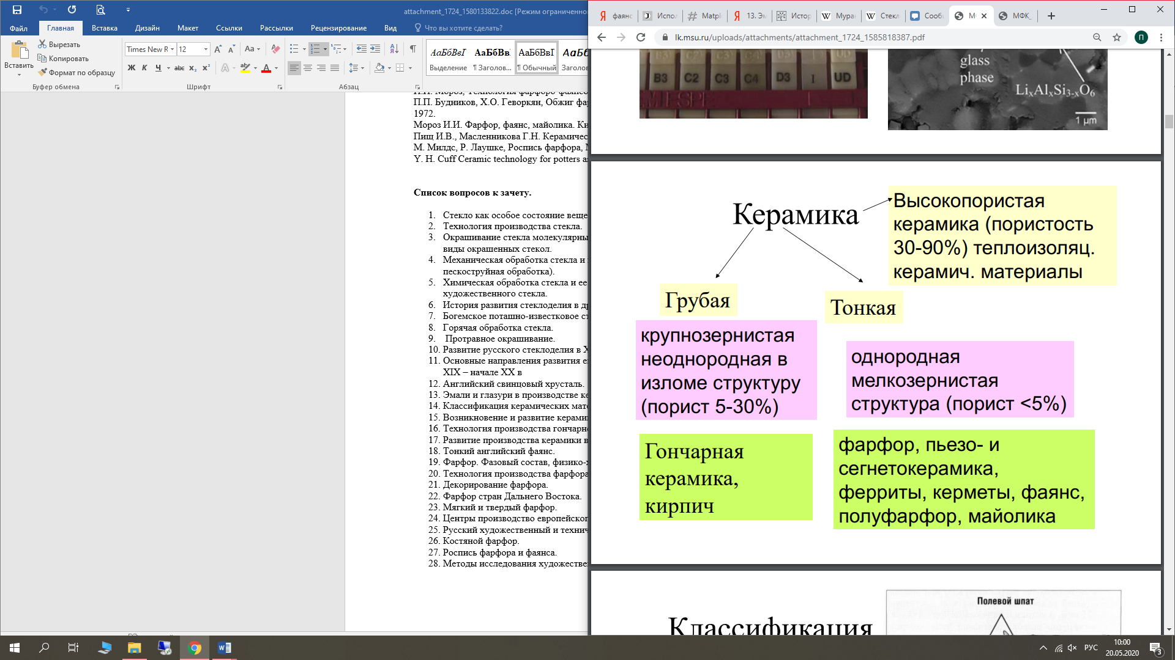

Классификация: пористая, спекшаяся

Классификация: оксидная, карбидная, нитридная, силицидная

Кварцевая керамика на основе SiO2

1. Хз гугли пидор
2. Формирование изделий

1) Литье (25 – 34% влажность) 2) Пластическое формование (16 – 25%) 3) Полусухое формование (7 – 16%) 4) Сухое формование (2 – 7%)

Технология керамики: сырье, подготовка формовочной массы (дробилки мельницы), формирование (гипсовые формы пресса формовочные станки), сушка, обжиг